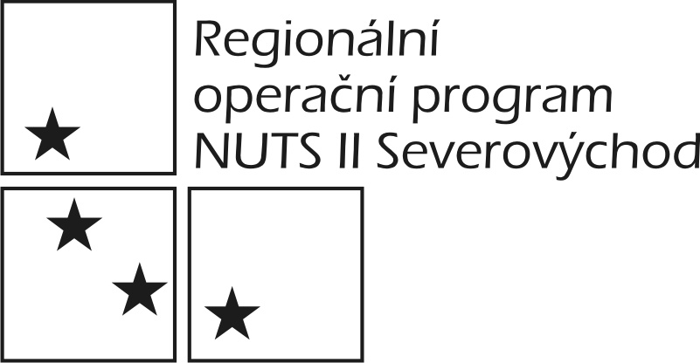
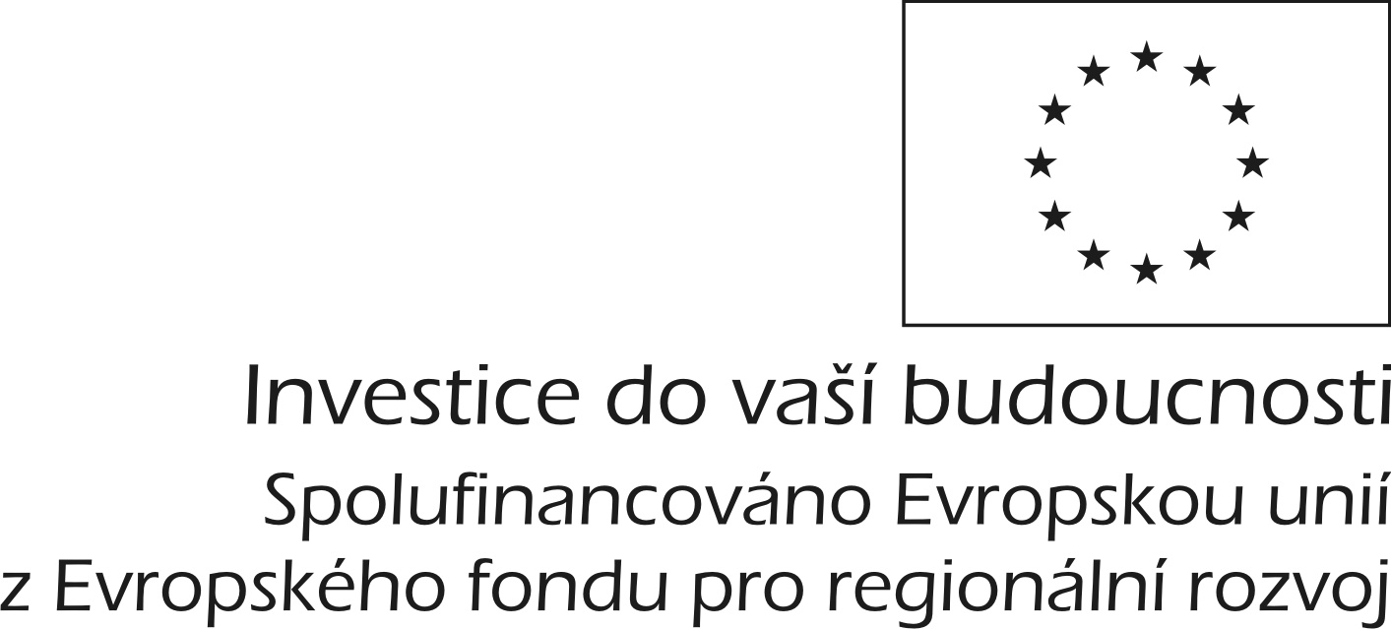

Příloha č. 2

Čestné prohlášení uchazeče ve smyslu § 50 odst. 1 zákona č. 137/2006 Sb., o veřejných zakázkách, ve znění pozdějších předpisů (dále jen „zákon“)

Místopřísežně prohlašuji, že jsem jako dodavatel ekonomicky a finančně plně způsobilý splnit předmět veřejné zakázky „Rekonstrukce muzea – nová expozice pro turisty a návštěvníky města ve Dvoře Králové nad Labem - EXPOZICE“; dále místopřísežně prohlašuji, že mi nejsou známy žádné skutečnosti, které by mohly moji ekonomickou a finanční způsobilost splnit předmět této veřejné zakázky v budoucnosti zpochybnit.

Jsem si rovněž vědom skutečnosti, že uvedením nepravdivých údajů bych se dopustil správního deliktu dodavatele ve smyslu § 120a zákona č. 137/2006 Sb., o veřejných zakázkách, ve znění pozdějších předpisů.

V …………………………

Dne: ……………………..

………………..…………………………
podpis osoby oprávněné jednat jménem či za uchazeče

